20231284K4

(2022·上海第十中学高一期末)如图，小李将篮球从其球心离地高为*h*处，以大小为*v*的速度抛出，篮球恰能进入离地高为*H*的篮筐。设篮球质量为*m*，以地面处为参考平面，则球心经过篮筐时篮球的机械能为(不计空气阻力和篮球转动的影响，重力加速度大小为*g*)(　　)

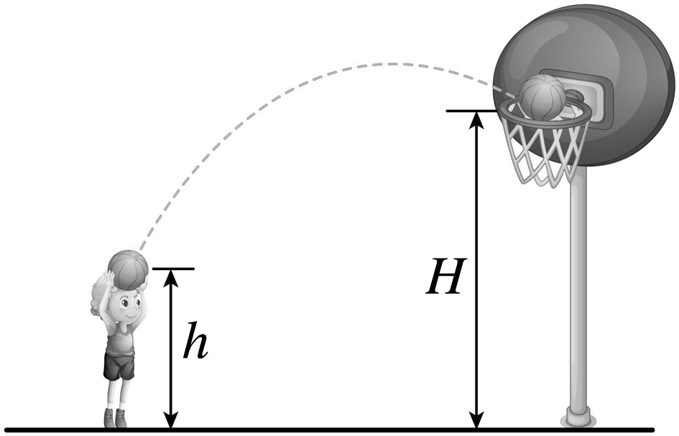

A.*mv*2 B.*mv*2＋*mgH*

C.*mv*2＋*mg*(*H*－*h*) D.*mv*2＋*mgh*